4.11新龙中一班今日动态
一、来园情况
今天能准时入园的小朋友是：赵翊帆、陆钦瀚、韩凯风、吕秦川、刘然诺、高翊桐、谢意增、周佳毅、吴 律、曹李安、王启轩、李依恬、楚慕凡、许米诺、黄馨宁、仇思诺、万佳妮、高依诺、赵诺一、杜妍汐、蔡书歆、李雨佳、赵伊凡。孩子们能放好个人物品，但是要注意上楼的时候不能跑哦！

- 户外活动
今天我们在轮胎区开展户外活动，能积极参加户外活动的小朋友是：赵翊帆、陆钦瀚、韩凯风、吕秦川、刘然诺、高翊桐、谢意增、周佳毅、吴 律、曹李安、王启轩、李依恬、楚慕凡、许米诺、黄馨宁、仇思诺、万佳妮、高依诺、赵诺一、杜妍汐、蔡书歆、李雨佳、赵伊凡。有的滚轮胎，有的堆轮胎山，还有的钻轮胎。
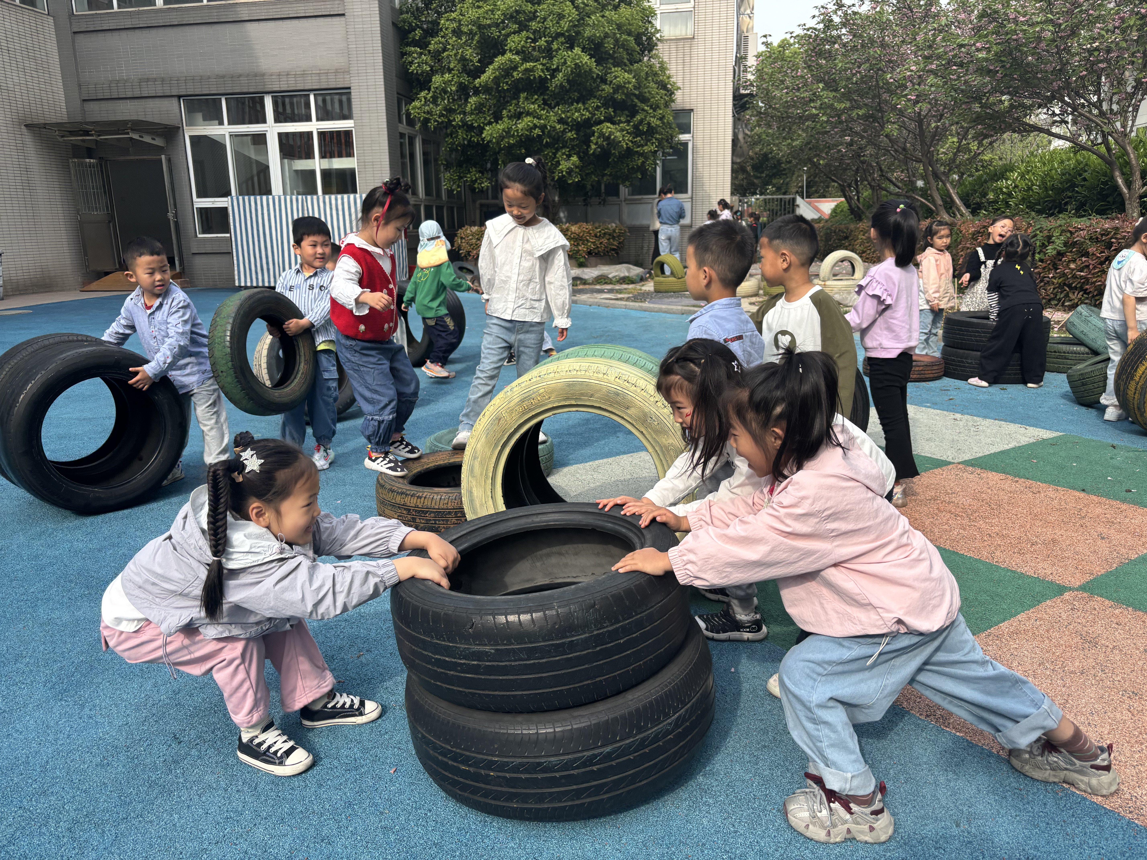 | 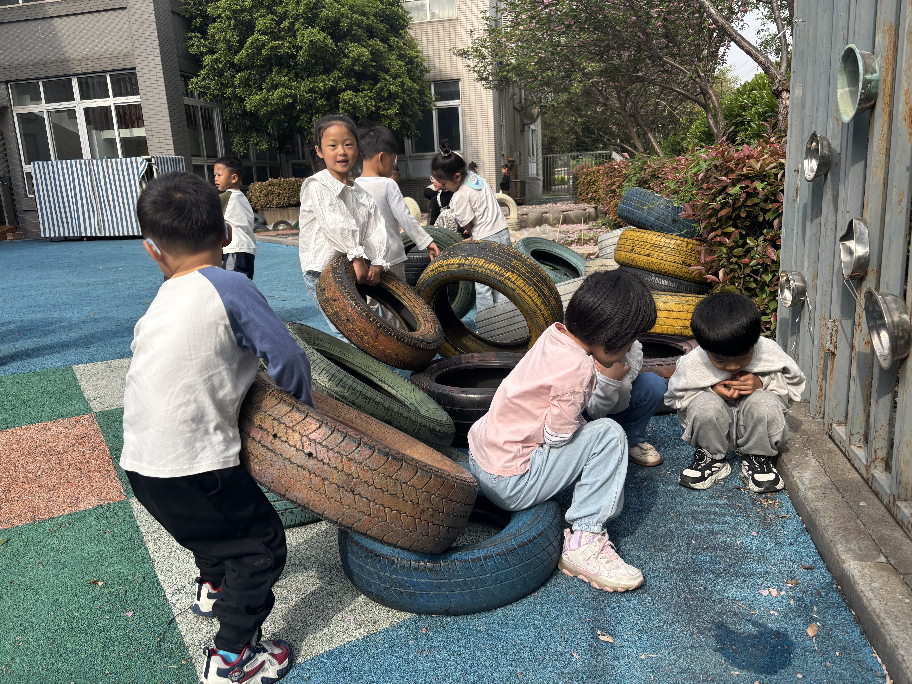
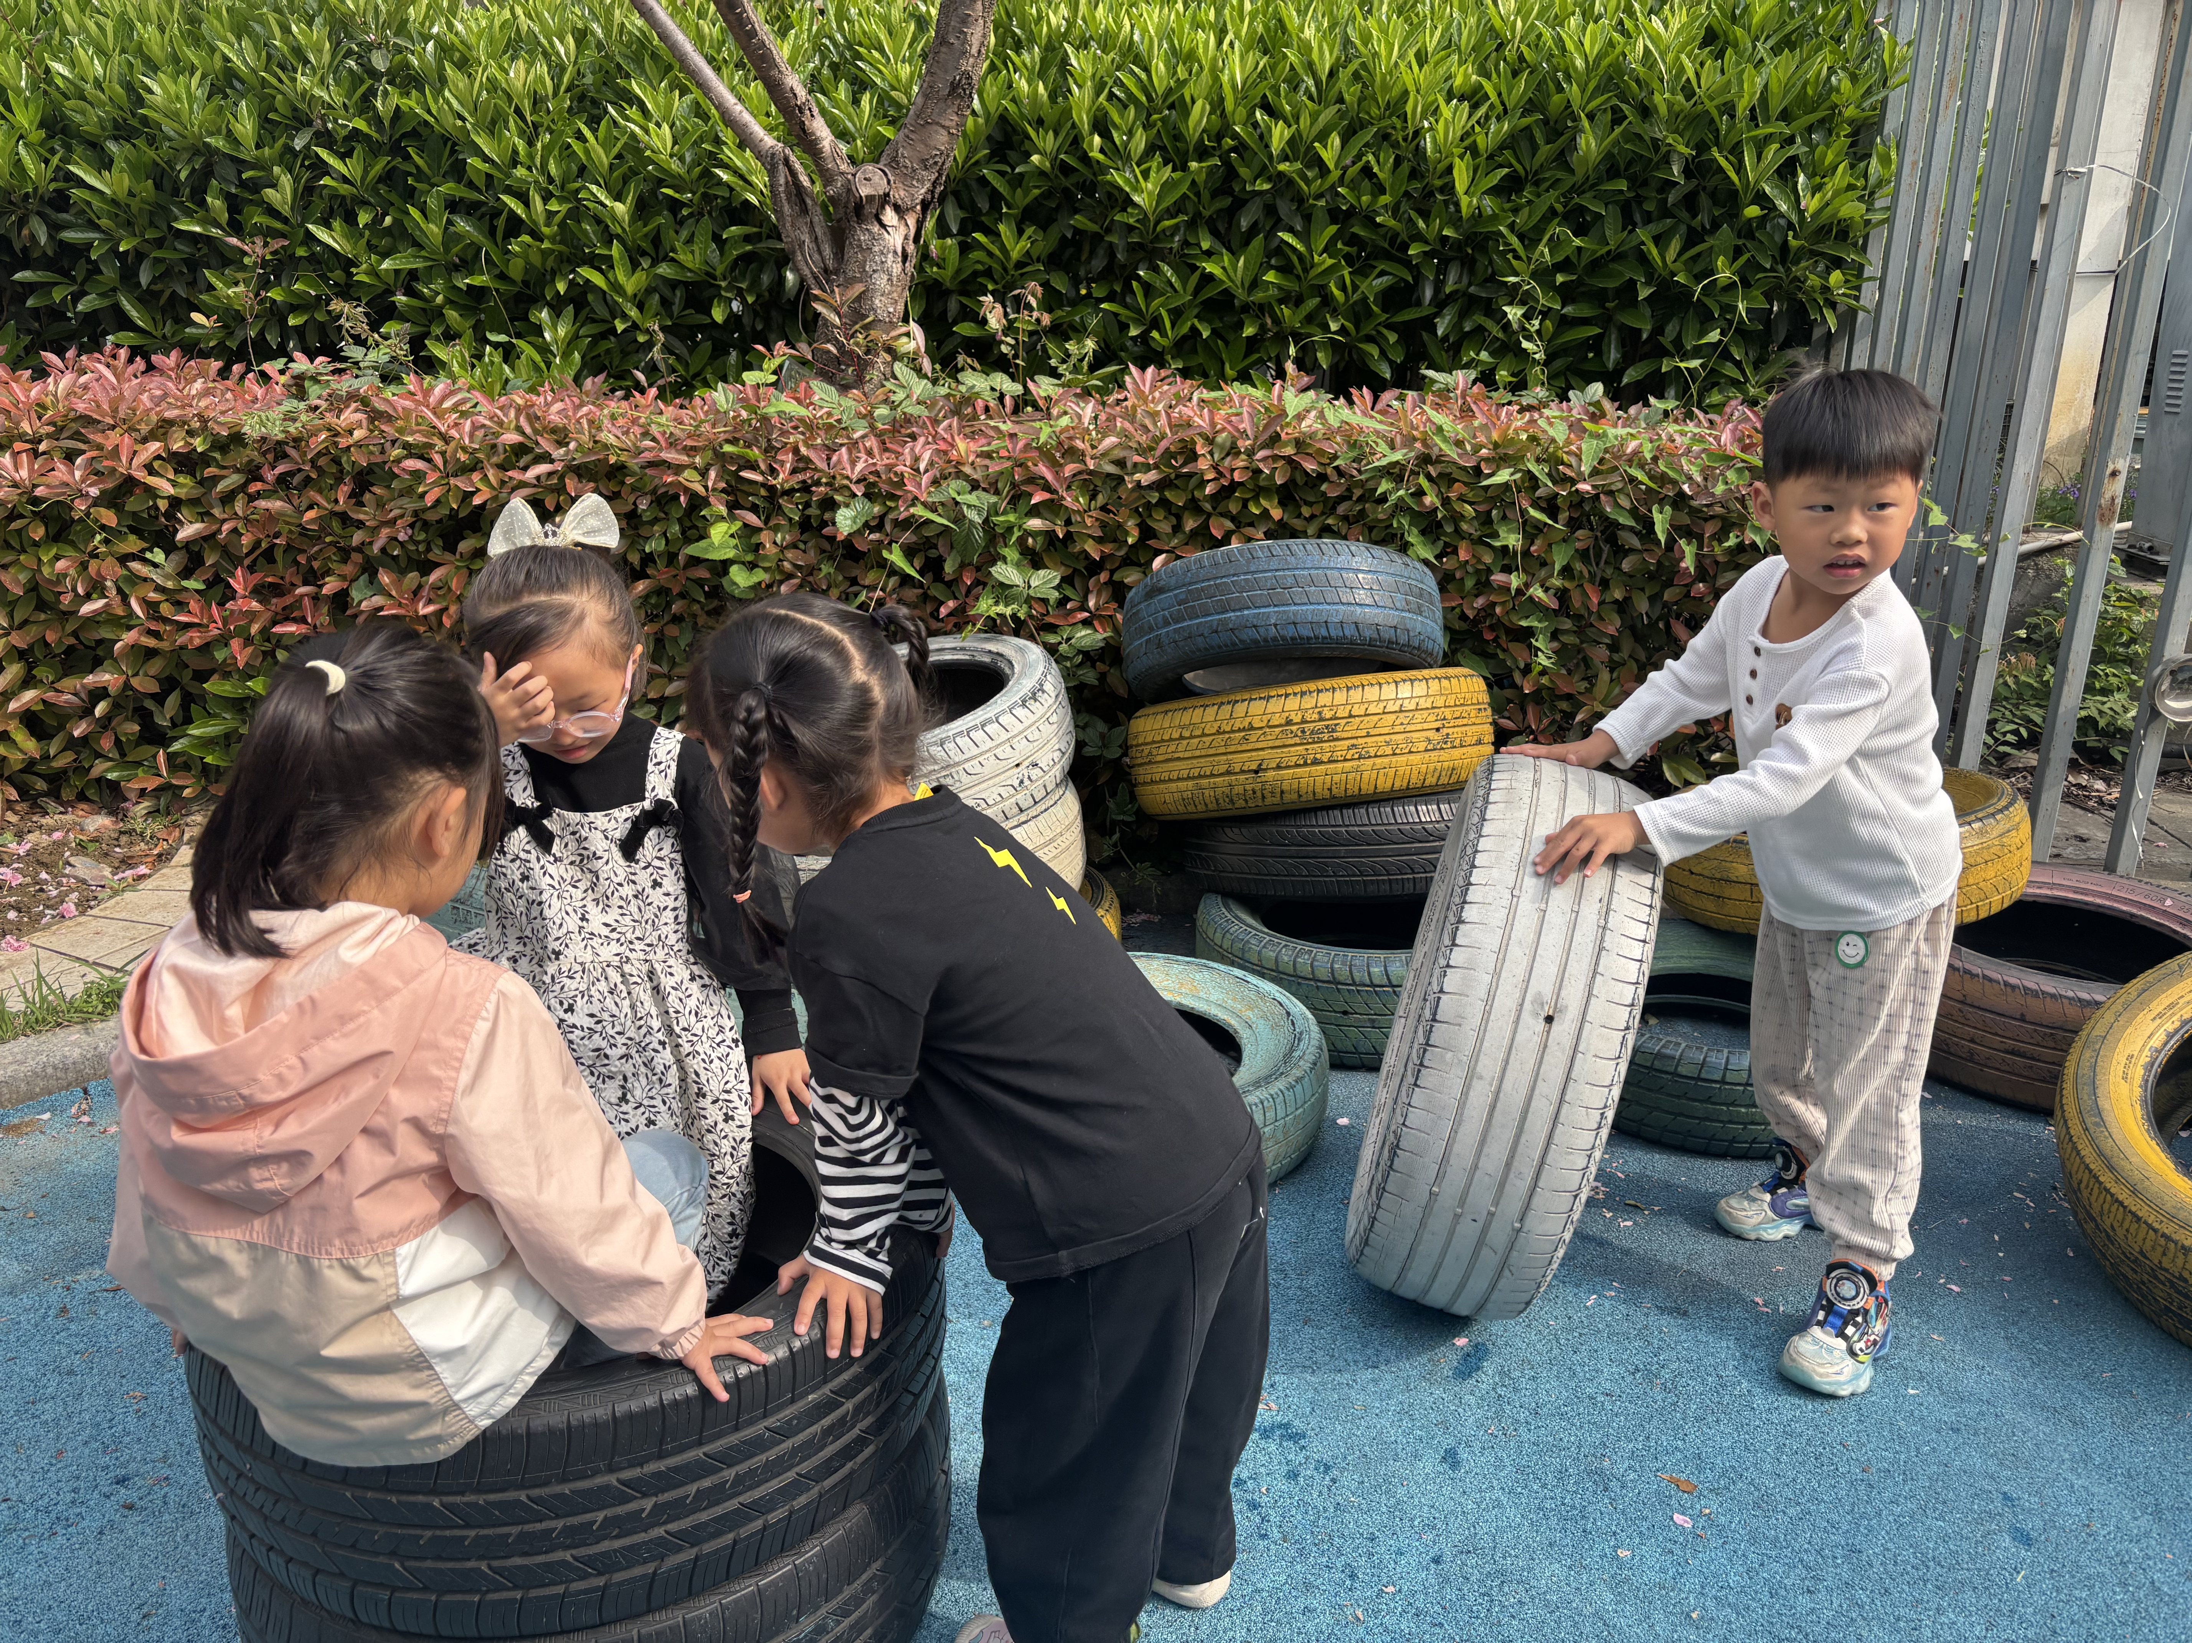 | 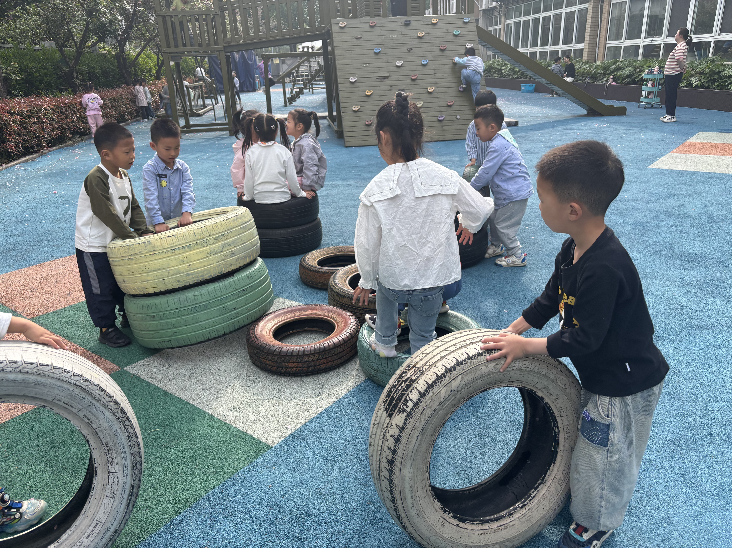

三、集体活动《音乐：春天》
《春天》是一节歌唱类的音乐活动。这是一首曲调舒缓的、3/4拍的儿童歌曲，旋律流畅，歌词描绘了一幅充满生机的春色图景，充满了生机和活力，表现了春天的美丽景色和欢快的情绪。歌词通俗易懂，画面性强。本节教学活动主要让幼儿感受3/4拍歌曲的特点，在图谱的帮助下来学唱歌曲。
我班的幼儿喜欢参加音乐活动，倾听习惯较好，能借助图片内容记忆歌词，但是感受三拍子的节奏机会较少，对节奏的把握还需要加强。
在活动中能借助图谱、动作理解歌词内容，随音乐有节奏地学唱歌曲的小朋友是：赵翊帆、陆钦瀚、韩凯风、吕秦川、刘然诺、高翊桐、谢意增、周佳毅、吴 律、曹李安、王启轩、李依恬、楚慕凡、许米诺、黄馨宁、仇思诺、万佳妮、高依诺、赵诺一、杜妍汐、蔡书歆、李雨佳、赵伊凡通过本次活动，孩子们感受乐曲的三拍子结构，积极表达对美好春天的欢乐情绪。
四、区域活动
今天能在教室开展区域游戏的小朋友是：赵翊帆、陆钦瀚、韩凯风、吕秦川、刘然诺、高翊桐、谢意增、周佳毅、吴 律、曹李安、王启轩、李依恬、楚慕凡、许米诺、黄馨宁、仇思诺、万佳妮、高依诺、赵诺一、杜妍汐、蔡书歆、李雨佳、赵伊凡。游戏中，孩子们能自主思考，积极动手，探索不同区域中的各个游戏。
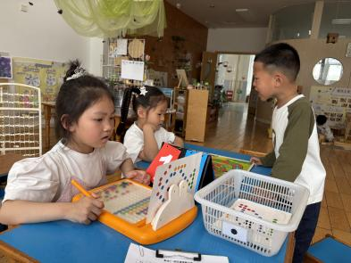 | 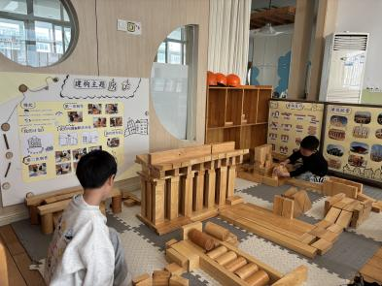 | 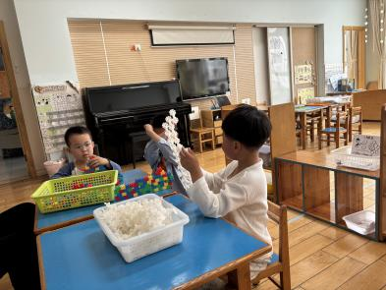
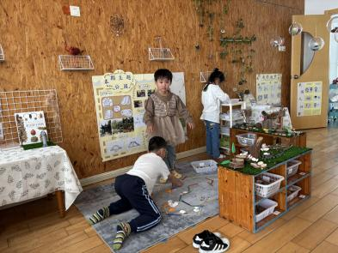 | 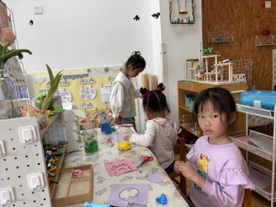 | 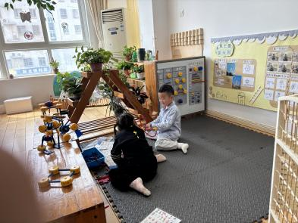
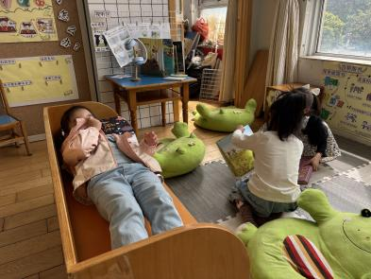 | 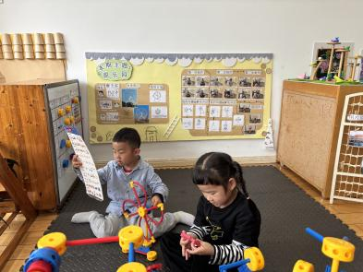 | 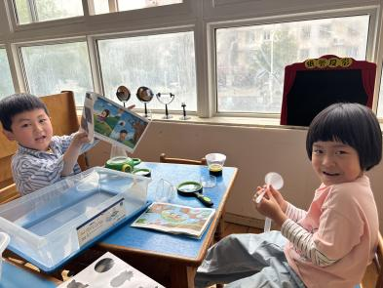

五、请你关注
1.今天不上延时班，3点40分放学。
2.转区级通知：常州市气象台2025年04月11日发布大风黄色预警信号：受较强冷空气和气旋共同影响，预计11日后半夜到13日我市大部分镇（街道）将出现陆上7～9级、江湖水面8～10级大风。为应对大风极端天气，大家及时关好门窗，关闭电源；外出交通注意安全，尽量远离大树、广告牌等，做好自我保护。
3.下周我们将在园在家同步开展春日种植活动，周末可以和孩子一起收集自己想要种植的种子和种植器皿（土培、水培都可），下周可以陆续带来学校，并给自己的植物做一张养护牌哦！

